使用微信打开超级流程项目链接配置的方法

一，复制学生端具体页面链接

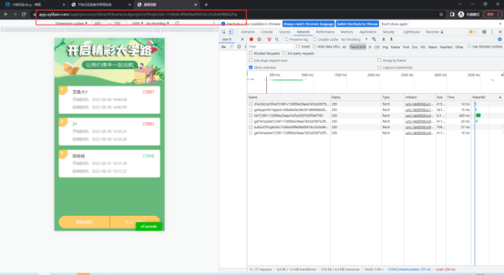

二，需要将复制的学生端具体页面链接进行编码（编码工具可使用utools下载编码小助手插件）

三，将学生端具体页面链接复制粘贴至编码工具对应的输入框内，生成的编码结果链接复制粘贴至此链接后即可https://api.uyiban.com/base/c/weixin/privateWxCert/xbh?url=

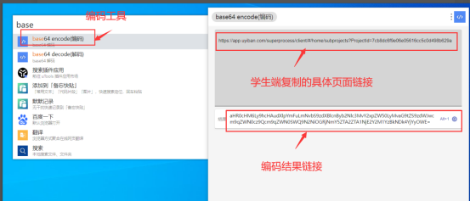

四，最终所需要的链接如下所示：

[https://api.uyiban.com/base/c/weixin/privateWxCert/xbh?url=aHR0cHM6Ly9hcHAudXlpYmFuLmNvbS9zdXBlcnByb2Nlc3MvY2xpZW50LyMvaG9tZS9zdWJwcm9qZWN0cz9Qcm9qZWN0SWQ9N2NiOGRjNmY5ZTA2ZTA1NjE2Y2M1YzBkNDk4YjYyOWE=](https://api.uyiban.com/base/c/weixin/privateWxCert/xbh?url=aHR0cHM6Ly9hcHAudXlpYmFuLmNvbS9zdXBlcnByb2Nlc3MvY2xpZW50LyMvaG9tZS9zdWJwcm9qZWN0cz9Qcm9qZWN0SWQ9N2NiOGRjNmY5ZTA2ZTA1NjE2Y2M1YzBkNDk4YjYyOWE=" \t "_blank)

使用微信点开即可